# Lý thuyết Bài 2: Nguyên hàm của một số hàm số sơ cấp

**Lý thuyết Toán** **12 Bài 2: Nguyên hàm của một số hàm số sơ cấp- Cánh diều**  
**A. Lý thuyết Nguyên hàm của một số hàm số sơ cấp**  
**1. Nguyên hàm của hàm số luỹ thừa**  
**1.1. Hàm số luỹ thừa**  
● Cho số thực α. Hàm số y = xα được gọi là hàm số luỹ thừa.  
**Ví dụ 1.** Các hàm số y = x3; y = x– 2; y = x14x^((1)/(4)) ; y = x√5x^(√(5)) là những hàm số lũy thừa.  
● Tập xác định của hàm số lũy thừa y = xα tùy thuộc vào giá trị của α. Cụ thể như sau:  
+ Với α nguyên dương, tập xác định là ℝ;  
+ Với α nguyên âm hoặc bằng 0, tập xác định là ℝ \ {0};  
+ Với α không nguyên, tập xác định là (0; + ∞).  
● **Định lí:** Hàm số lũy thừa y = xα (α ∈ ℝ) có đạo hàm với mọi x > 0 và (xα)*'* = αxα – 1.  
**1.2. Nguyên hàm của hàm số luỹ thừa**  
Với α ≠ – 1, ta có: ∫xαdx=xα+1α+1+C∫x^(α)dx=(x^(α+1))/(α+1)+C .  
**Ví dụ 2.** Tìm:  
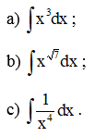  
**Hướng dẫn giải**  
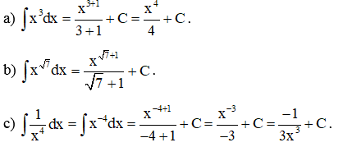  
**2. Nguyên hàm của hàm số f(x) = 1x1x**  
Ta có: ∫1xdx=ln|x|+C∫(1)/(x)dx=lnx+C .  
**Ví dụ 3.** Tìm:  
a) ∫2xdx∫(2)/(x)dx ;  
b) ∫53xdx∫(5)/(3x)dx  
**Hướng dẫn giải**  
a) ∫2xdx∫(2)/(x)dx=2∫1xdx=2ln|x|+C=2∫(1)/(x)dx=2lnx+C .  
b) ∫53xdx∫(5)/(3x)dx=53∫1xdx=53ln|x|+C=(5)/(3)∫(1)/(x)dx=(5)/(3)lnx+C .  
**3. Nguyên hàm của hàm số lượng giác**  
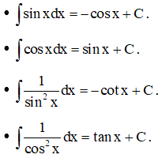  
**Ví dụ 4.** Tìm:  
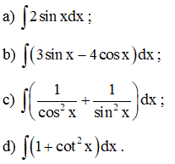  
**Hướng dẫn giải**  
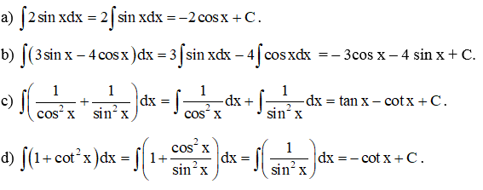  
**4. Nguyên hàm của hàm số mũ**  
Với a > 0, a ≠ 1, ta có: ∫axdx=axlna+C∫a^(x)dx=(a^(x))/(lna)+C .  
*Nhận xét:* Áp dụng công thức trên, ta có: ∫exdx=ex+C∫e^(x)dx=e^(x)+C .  
**Ví dụ 5.** Tìm:  
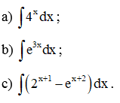  
**Hướng dẫn giải**  
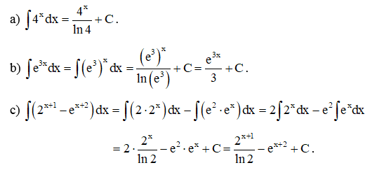  
  
**B. Bài tập Nguyên hàm của một số hàm số sơ cấp**  
**Bài 1. ∫e4x+1dx∫e4x+1dx** bằng:  
A. e4x + 1 + C.  
B. e4x + C.  
C. e4x+1ln4+C(e^(4x+1))/(ln4)+C .  
D. e4x+14+C(e^(4x+1))/(4)+C .  
**Hướng dẫn giải**  
**Đáp án đúng là: D**  
Ta có: ∫e4x+1dx=e∫(e4)xdx=e⋅(e4)xlne4+C=e4x+14+C∫e^(4x+1)dx=e∫e^(4)^(x)dx=e⋅(e^(4)^(x))/(lne^(4))+C=(e^(4x+1))/(4)+C .  
**Bài 2.** Tìm:  
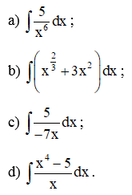  
**Hướng dẫn giải**  
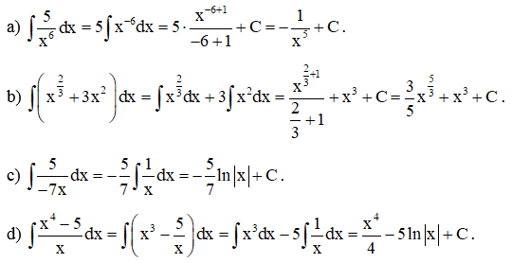  
**Bài 3.** Tìm:  
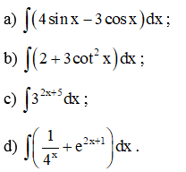  
**Hướng dẫn giải**  
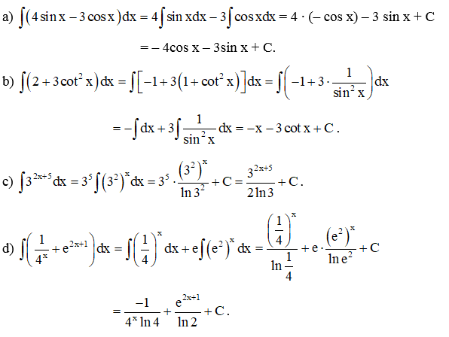  
**Bài 4.** Một xe ô tô đang chạy với tốc độ 54 km/h thì người lái xe bất ngờ phát hiện chướng ngại vật trên đường cách đó 50 m. Người la xe phản ứng một giây sau đó bằng cách đạp phanh khẩn cấp. Kể từ thời điểm này, ô tô chuyển động chậm dần đều với tốc độ v(t) = – 10t + 20 (m/s), trong đó t là thời gian tính bằng giây kể từ lúc đạp phanh. Gọi s(t) là quãng đường xe ô tô đi được trong t (giây) kể từ lúc đạp phanh.  
a) Lập công thức biểu diễn hàm số s(t).  
b) Thời gian kể từ lúc đạp phanh đến khi xe ô tô dừng hẳn là bao nhiêu giây?  
c) Quãng đường xe ô tô đã di chuyển kể từ lúc người lái xe phát hiện chướng ngại vật trên đường đến khi xe ô tô dừng hẳn là bao nhiêu mét? Xe ô tô liệu có gặp tai nạn do va chạm với chướng ngại vật trên đường hay không?  
**Hướng dẫn giải**  
a) Công thức tính quãng đường s(t) xe ô tô đi được trong t (giây) là một nguyên hàm của hàm v(t). Do ∫(−10t+20)dx=−5t2+20t+C∫−10t+20dx=−5t^(2)+20t+C nên ta có s(t) = – 5t2 + 20t + C với C là hằng số nào đó. Do s(0) = 0 nên C = 0. Suy ra s(t) = – 5t2 + 20t.  
b) Xe ô tô dừng hẳn khi v(t) = 0, tức là – 10t + 20 = 0 hay t = 2.  
Vậy thời gian kể từ lúc đạp phanh cho đến khi xe ô tô dừng hẳn là 2 giây.  
c) Ta có: tốc độ 54 km/h cũng là tốc độ 15 m/s.  
Do đó, quãng đường xe ô tô còn di chuyển được kể từ lúc đạp phanh đến khi xe dừng hẳn là: s(2) = – 5 ∙ 22 + 20 ∙ 2 = 20 (m).  
Vậy quãng đường xe ô tô đã di chuyển kể từ lúc người lái xe phát hiện chướng ngại vật trên đường đến khi xe ô tô dừng hẳn là: 15 + 20 = 35 (m).  
Do 35 < 50 nên xe ô tô đã dừng hẳn trước khi va chạm với chướng ngại vật trên đường. Vì thế, tai nạn đã không xảy ra đối với xe ô tô đó.  
**Bài 5. ∫(−cosx)dx∫−cosxdx** bằng:  
A. sin x + C.  
B. – sin x + C.  
C. cos x + C.  
D. – cos x + C.  
**Hướng dẫn giải**  
**Đáp án đúng là: B**  
Ta có ∫(−cosx)dx=−∫cosxdx=−sinx+C∫−cosxdx=−∫cosxdx=−sinx+C .